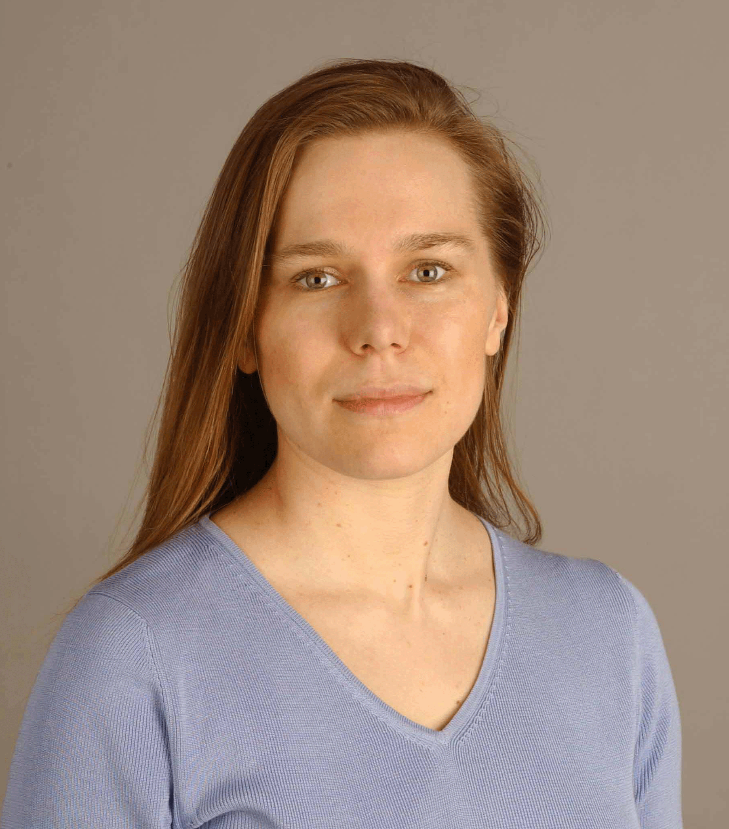

Svetlana Pevnitskaya

